Práctica 1

Anastasia Hernández y Alán Muñoz

February 15, 2016

# Práctica 1

2.1) Ejemplo de aminoácido con cadena lateral aromática

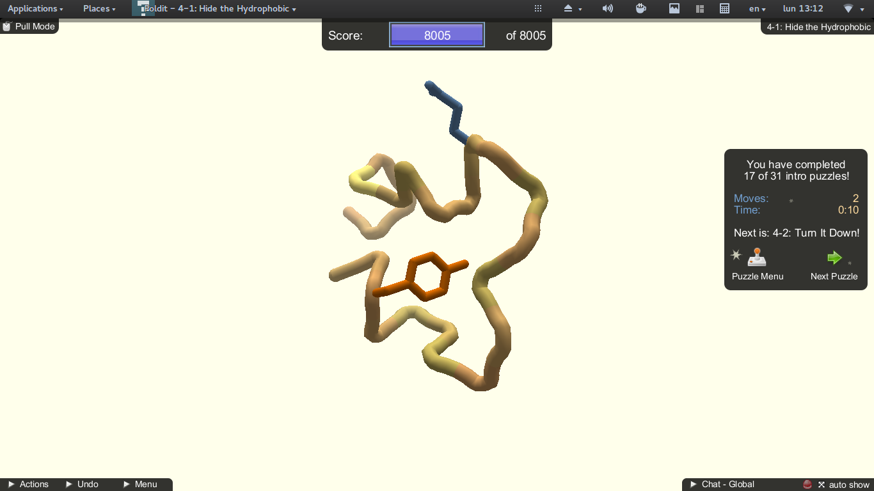

2.2) Ejemplo de aminoácido con cadena lateral chica

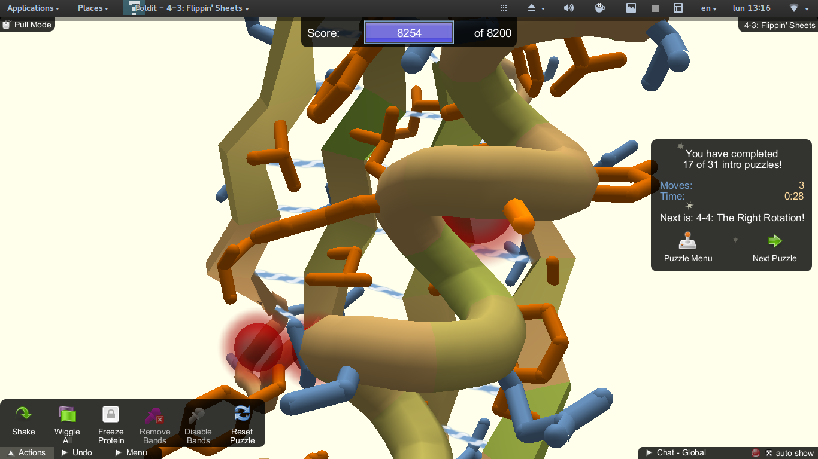

2.3) Ejemplo de giro en torno a los ángulos phi/psi de un residuo seleccionado, que pasa cuando si sus vecinos tienen cadenas laterales voluminosas?

= Si sus vecinos tienen cadenas laterales voluminosas, al realizar el giro se pueden observar choques entre el residuo que lo realiza y los demás, provocando 'clashes' entre ellos.

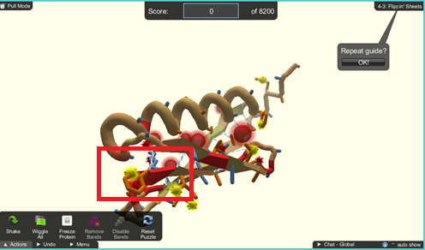 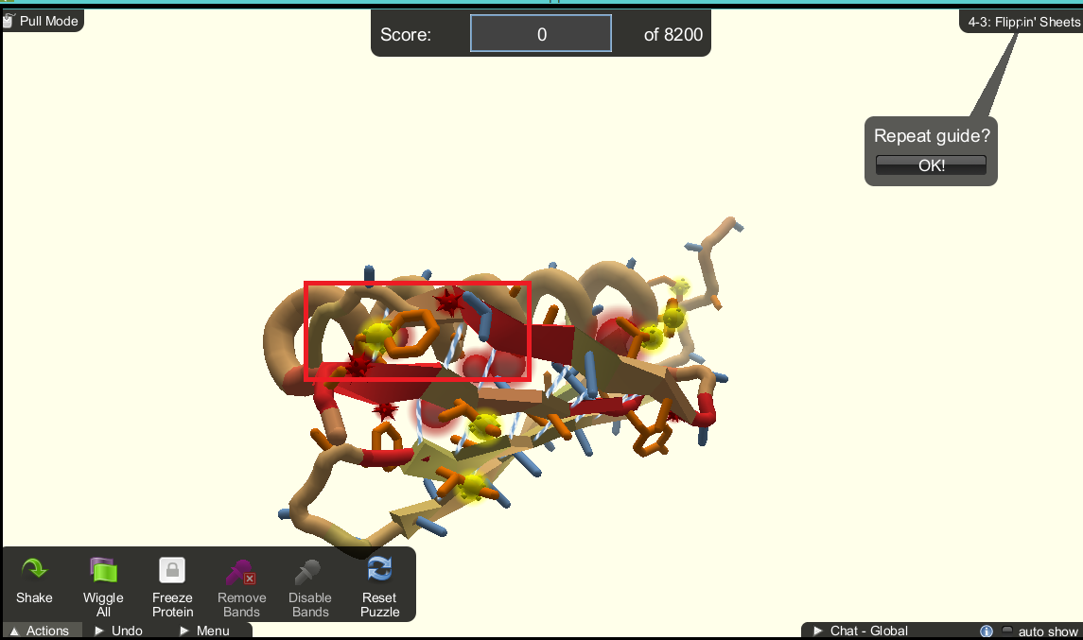

2.4) Ejemplo de puentes de hidrógeno entre resíduos de una alfa-hélice y entre hojas de una lámina beta. Desde el punto de vista algorítmico, cuál de los estados de estructura secundaria les parece más difícil de programar?

= De los estados de estructura secundaria, sería más dificil de programar a las alfa-hélices, ya que no puede predecirse con las sustancias o estructuras a su alrededor; a diferencia de las beta-plegadas que son más fácilmente reconocidas por su relación muy cercana con estructuras como los puentes de hidrógeno.

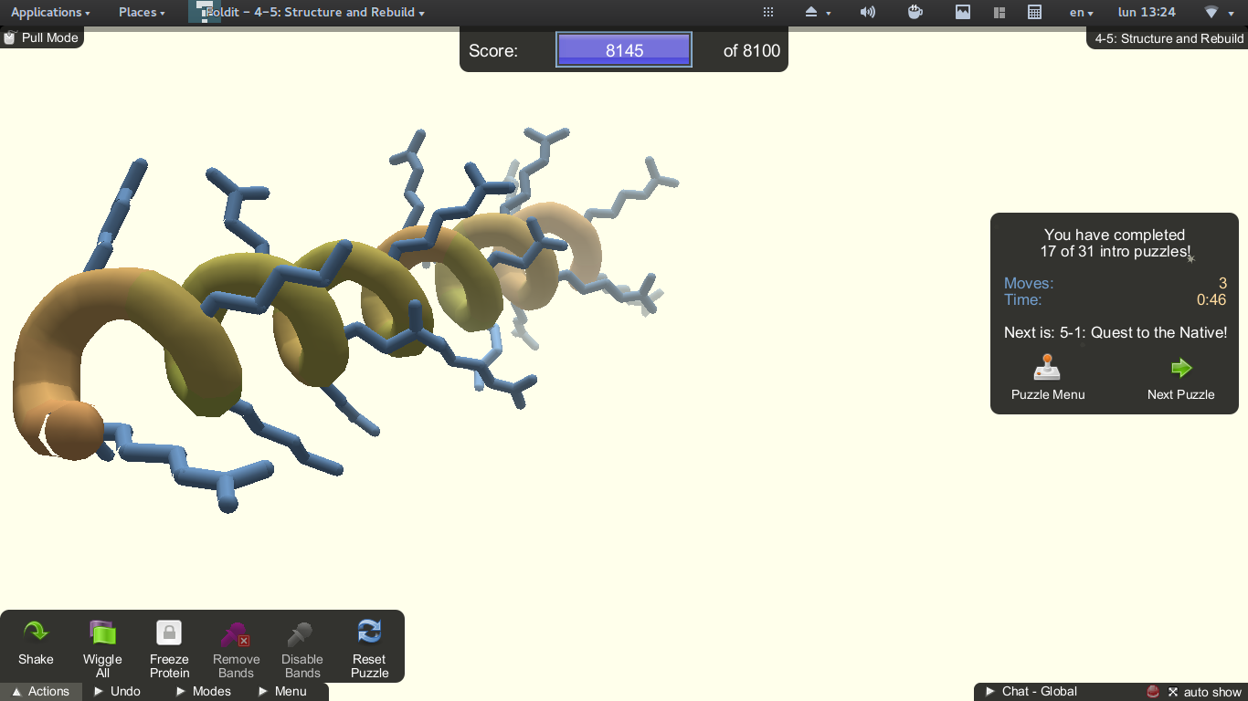 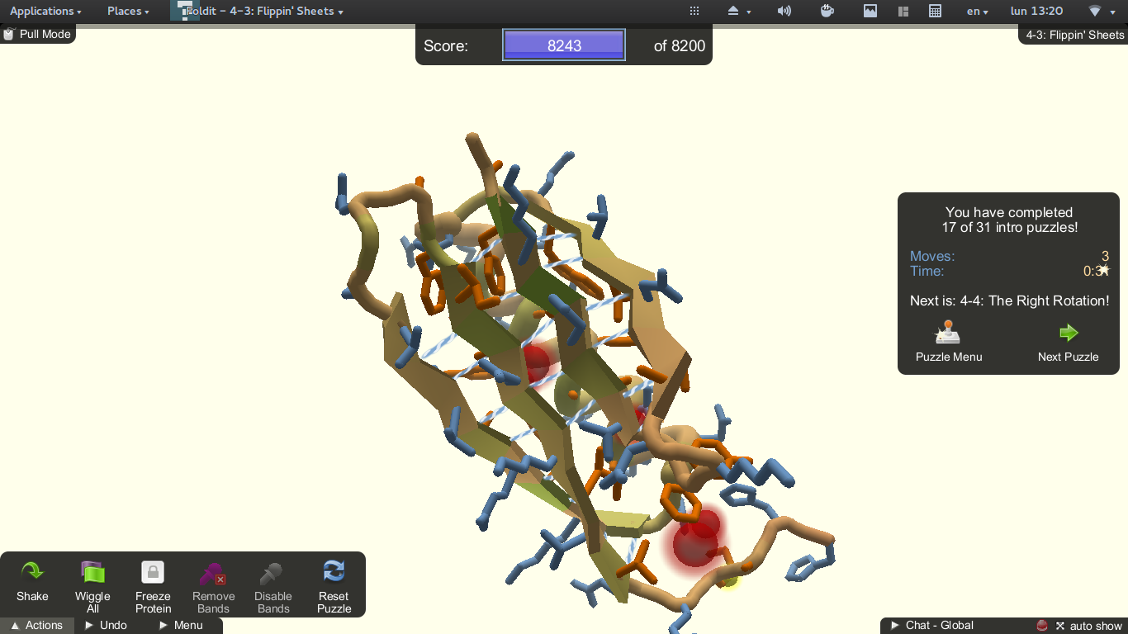

2.5) Ejemplo de residuo hidrofóbico expuesto y luego correctamente "enterrado" tras operaciones con los vecinos.

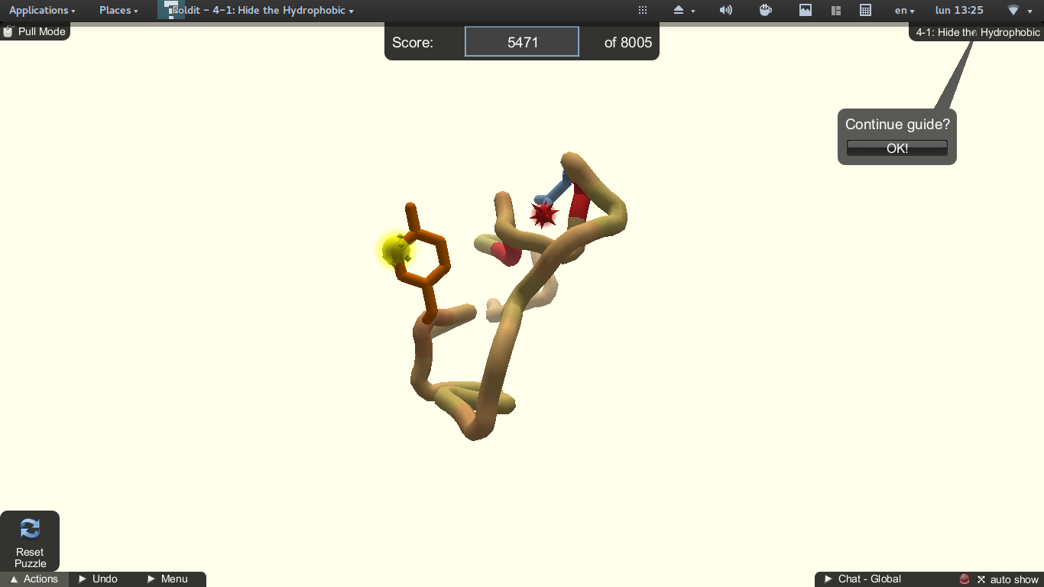 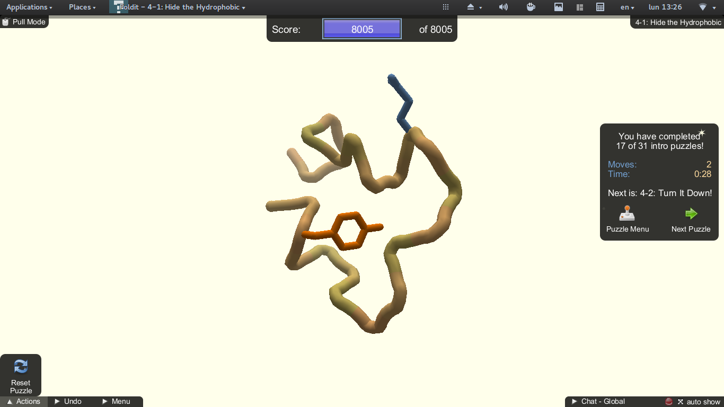

2.6) Ejemplo de conformaciones distintas con puntuaciones similares, para hacer patente el problema de evaluar lo correcto de una conformación. 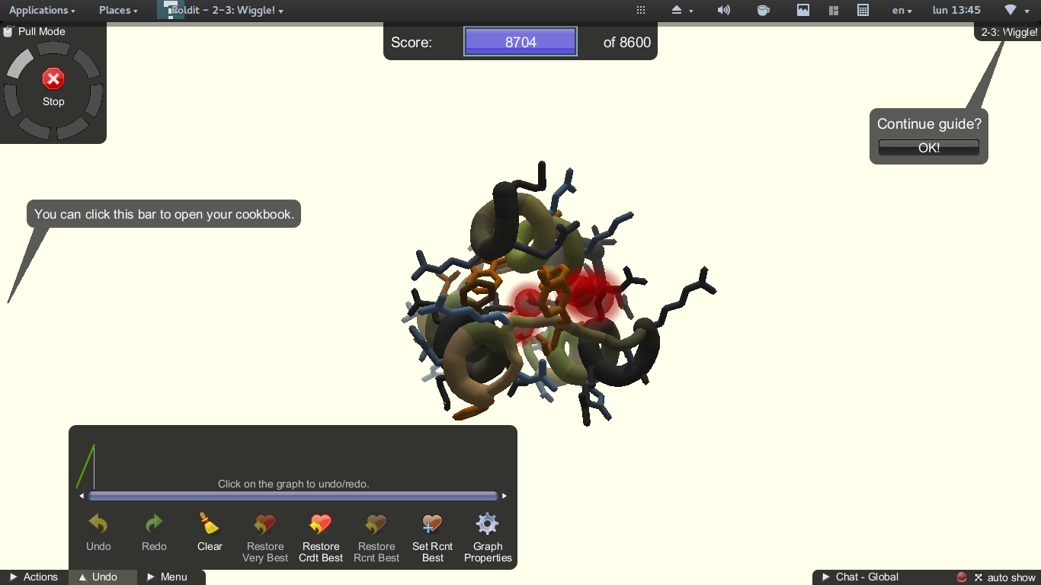 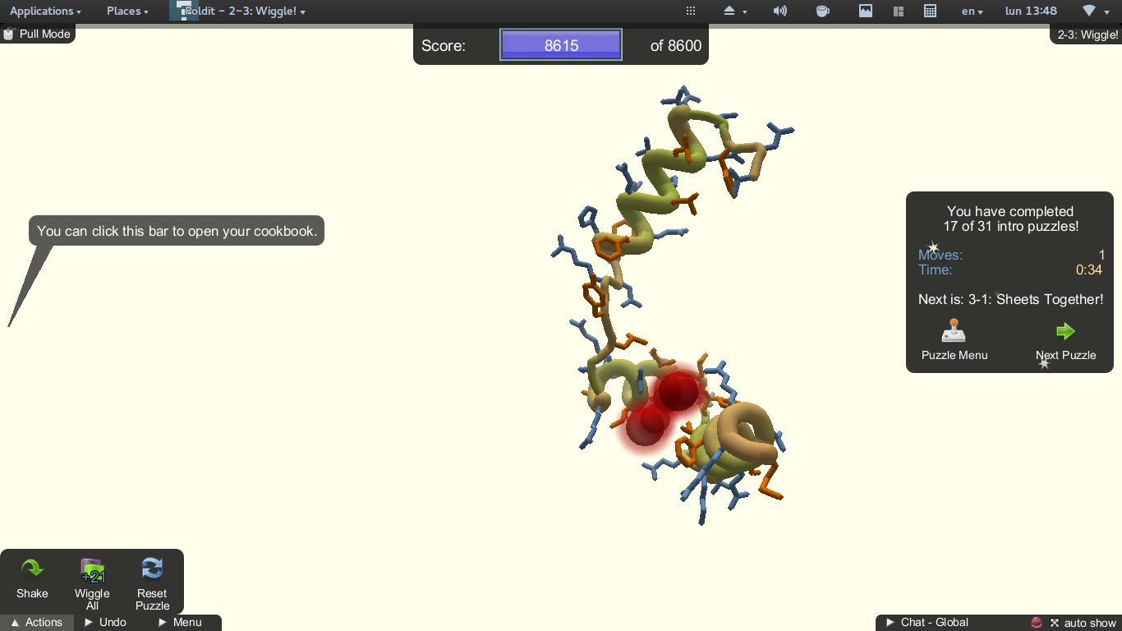

2.7) De acuerdo con <http://eead-csic-compbio.github.io/bioinformatica_estructural/node17.html> calcula el tiempo que llevaría explorar todas las conformaciones posibles de uno de los péptidos o proteínas que utilicen en los puzzles.

= X estados diferentes: 2 (promedio por cada aminoácido) Número de aminoácidos: 17 Tiempo de cambio de estado: t Tiempo corto de cambio de estado (considerando el tamaño pequeño de la estructura): 10^13 s

Tiempo (en segundos) para explorar todos los estados:

Texp=(10^13)*(17^100)  
Texp

## [1] 1.108899e+136

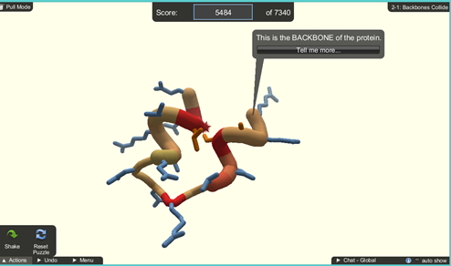

Nivel obtenido en el programa

